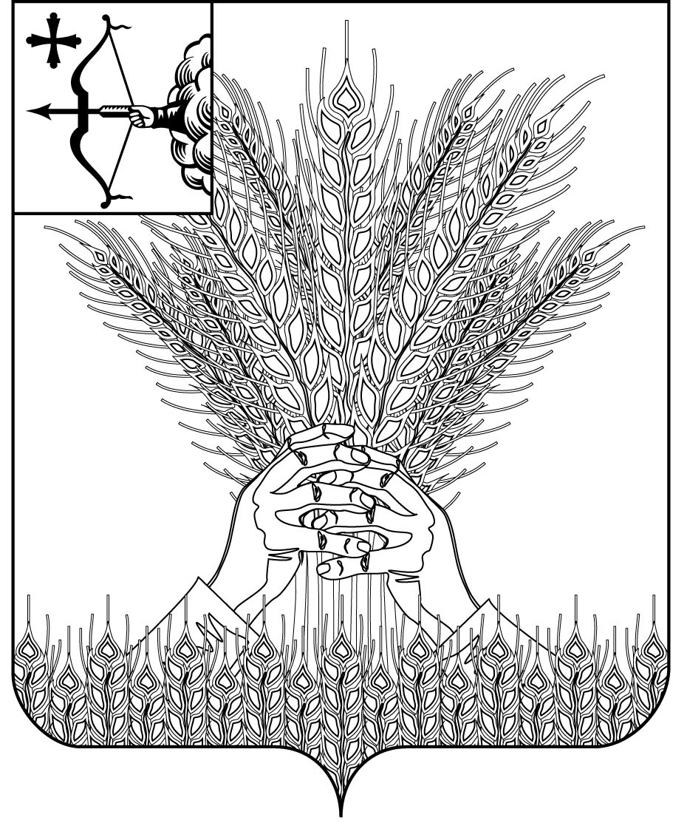

РОССИЙСКАЯ ФЕДЕРАЦИЯ
ДУМА КИКНУРСКОГО МУНИЦИПАЛЬНОГО ОКРУГА
КИРОВСКОЙ ОБЛАСТИ
первого созыва
РЕШЕНИЕ

21.12.2020 № 7-78
пгт Кикнур

Об оплате труда муниципальных служащих управления
образования администрации Кикнурского муниципального округа Кировской области

В соответствии со статьей 22 Закона Кировской области от 08.10.2007 № 171-ЗО «О муниципальной службе в Кировской области», постановлением Правительства Кировской области от 12.04.2011 № 98/120 «О расходах на оплату труда депутатов, выборных должностных лиц местного самоуправления, осуществляющих свои полномочия на постоянной основе, муниципальных служащих, учитываемых при установлении нормативов формирования расходов на содержание органов местного самоуправления муниципальных образований Кировской области», Дума Кикнурского муниципального округа РЕШИЛА:
1. Утвердить Положение об оплате труда муниципальных служащих управления образования администрации Кикнурского муниципального округа Кировской области согласно приложению 1.
2. Признать утратившими силу:
2.1. решение Кикнурской районной Думы от 23.11.2012 № 176 "О материальном стимулировании муниципальных служащих управления образования администрации Кикнурского района";
2.2. решение Кикнурской районной Думы Кировской области от 28.01.2019 № 196 "О внесении изменений и дополнений в решение Кикнурской районной Думы Кировской области от 23.11.2012 № 176";
2.3. решение Кикнурской районной Думы Кировской области от 26.04.2019 № 220 "О внесении изменений и дополнений в решение Кикнурской районной Думы Кировской области от 23.11.2012 № 176".
3. Настоящее решение вступает в силу с 01.01.2021.
Заместитель председателя Думы Кикнурского муниципального  округа | А.П. Прокудин
Глава Кикнурского  муниципального округа | С.Ю. Галкин

Приложение 1

УТВЕРЖДЕНО

решением Думы Кикнурского муниципального округа Кировской области
от 21.12.2020 № 7-78

ПОЛОЖЕНИЕ
об оплате труда муниципальных служащих управления образования администрации Кикнурского муниципального округа Кировской области

1. Общие положения

1.1. Настоящее Положение определяет условия оплаты труда, размеры должностных окладов и порядок ежемесячных и иных дополнительных выплат муниципальным служащим управления образования администрации Кикнурского муниципального округа Кировской области и разработано в соответствии со статьей 22 Федерального закона от 02.03.2007 № 25-ФЗ «О муниципальной службе в Российской Федерации», статьей 22 Закона Кировской области от 08.10.2007 № 171-ЗО «О муниципальной службе в Кировской области», постановлением Правительства Кировской области от 12.04.2011 № 98/120 «О расходах на оплату труда депутатов, выборных должностных лиц местного самоуправления, осуществляющих свои полномочия на постоянной основе, муниципальных служащих, учитываемых при установлении нормативов формирования расходов на содержание органов местного самоуправления муниципальных образований Кировской области».
1.2. Оплата труда муниципального служащего производится в виде денежного содержания, которое состоит из должностного оклада муниципального служащего в соответствии с замещаемой им должностью муниципальной службы, а также из ежемесячных и иных дополнительных выплат.
1.3. К ежемесячным выплатам относятся:
1.3.1. Ежемесячная надбавка к должностному окладу за выслугу лет на муниципальной службе;
1.3.2. Ежемесячная надбавка к должностному окладу за особые условия муниципальной службы;
1.3.3. Ежемесячная надбавка к должностному окладу за классный чин;
1.3.4. Ежемесячное денежное поощрение;
1.3.5. Ежемесячная процентная надбавка к должностному окладу за работу со сведениями, составляющими государственную тайну.
1.4. К иным дополнительным выплатам относятся:
1.4.1. Премия за выполнение особо важных и сложных заданий;
1.4.2. Единовременная выплата при предоставлении ежегодного оплачиваемого отпуска;
1.4.3. Материальная помощь.
1.5. Муниципальным служащим могут производиться иные выплаты, предусмотренные федеральными законами, законами Кировской области и иными нормативными правовыми актами, распоряжениями администрации Кикнурского муниципального округа Кировской области, приказами начальника управления образования администрации Кикнурского муниципального округа.

2. Должностные оклады

2.1. Размеры должностных окладов муниципальных служащих определяются штатным расписанием, которое утверждается главой Кикнурского муниципального округа Кировской области.

2.2. Размеры должностных окладов муниципальных служащих увеличиваются (индексируются) в соответствии с муниципальным нормативным правовым актом.
2.3. При индексации должностных окладов муниципальных служащих их размеры подлежат округлению до целого рубля, в сторону увеличения.

3. Порядок установления и выплаты ежемесячной надбавки за выслугу лет

3.1. Ежемесячная надбавка за выслугу лет на муниципальной службе устанавливается в следующих размерах:
При стаже муниципальной службы | Размер надбавки (в процентах к должностному окладу)
от 1 года до 5 лет | 10
от 5 до 10 лет | 15
от 10 до 15 лет | 20
свыше 15 лет | 30

3.2. Размеры надбавок к должностному окладу за выслугу лет муниципальным служащим определяются в соответствии со стажем муниципальной службы приказом начальника управления образования на основании решения комиссии администрации Кикнурского муниципального округа по установлению стажа муниципальной службы муниципальных служащих.
3.3. Периоды работы (службы), включаемые в стаж муниципальной службы муниципальных служащих, дающих право на надбавку за выслугу лет, определяются в соответствии со статьей 25 Закона Кировской области от 08.10.2007 № 171-ЗО «О муниципальной службе в Кировской области».

4. Порядок установления и выплаты надбавки к должностному окладу за особые условия муниципальной службы

4.1. Под особыми условиями муниципальной службы подразумевается деятельность муниципального служащего:
4.1.1. Работа, требующая высокого уровня профессионализма, ответственности.
4.1.2. Работа, носящая напряженный, сложный характер и связанная с постоянными психологическими и эмоциональными нагрузками.
4.1.3. Необходимость неукоснительного выполнения ограничений, предусмотренных законом о муниципальной службе.
4.2. Ежемесячная надбавка к должностному окладу за особые условия муниципальной службы устанавливается приказом начальника управления образования.
4.3. Размер ежемесячной надбавки муниципальным служащим устанавливается при приеме, переводе, перемещении муниципального служащего.
4.4. Ежемесячная надбавка за особые условия муниципальной службы устанавливается в следующих размерах:
по высшим должностям – от 150 % до 200 % процентов должностного оклада;
по главным должностям – от 120 % до 150 % должностного оклада;
по ведущим должностям – от 90 % до 120 % должностного оклада;
по старшим должностям – от 60 % до 90 % должностного оклада;
по младшим должностям – от 30 % до 60 % должностного оклада.
4.5. Ежемесячная надбавка за особые условия муниципальному служащему может быть изменена по результатам аттестации.
4.6. Конкретный размер ежемесячных надбавок муниципальным служащим устанавливается в процентах к должностному окладу в пределах фонда оплаты труда.

5. Порядок выплаты ежемесячного денежного поощрения

5.1. Ежемесячное денежное поощрение муниципальных служащих осуществляется в целях повышения материальной заинтересованности в результатах труда, создания условий для развития творческой активности и инициативы, повышения эффективности и качества управленческого труда, повышения ответственности в достижении поставленных целей и задач.
5.2. Ежемесячное денежное поощрение для должностей муниципальной службы может составлять до 300 % должностного оклада.
5.3. Ежемесячное денежное поощрение выплачивается на основании приказа начальника управления образования.
5.4. Ежемесячное денежное поощрение не выплачивается муниципальным служащим, имеющим не снятые дисциплинарные взыскания.
5.5. Муниципальным служащим впервые и вновь поступившим на работу, при условии установления им испытательного срока, ежемесячное денежное поощрение выплачивается после успешного завершения испытания.
5.6. Муниципальным служащим, уволившимся по собственному желанию, в связи с призывом на военную службу, уходом на пенсию, переводом на другое место работы, поступлением на учебу, сокращением штатов или по другим уважительным основаниям, выплата ежемесячного денежного поощрения производится пропорционально отработанному периоду.
Работникам, уволенным за нарушение трудовой дисциплины, выплата ежемесячного денежного поощрения не производится за месяц, в котором совершен проступок, повлекший увольнение.
5.7. Неиспользованный в течение года фонд оплаты труда на данную выплату может быть использован для поощрения отдельных муниципальных служащих за выполнение особо важных заданий либо достижение высоких показателей эффективности и результативности профессиональной деятельности на основании приказа начальника управления.

6. Порядок выплаты премии за выполнение особо важных и сложных заданий

6.1. Выплата премии за выполнение особо важных и сложных заданий направлена на стимулирование успешного и добросовестного исполнения муниципальными служащими своих должностных обязанностей, стремления к профессиональному росту, повышения исполнительской дисциплины, умения решать проблемы и нести ответственность за принятые решения, утверждения в структурных подразделениях обстановки высокой взыскательности и ответственности за порученный участок муниципальной службы.
6.2. Премия выплачивается если обеспечено:
- профессиональное компетентное выполнение своих должностных обязанностей, проявлена инициатива, соблюдение законности принимаемых решений, направленных на реализацию прав граждан и юридических лиц;
- своевременное принятие мер по заявлениям и жалобам или обоснованный ответ на них без нарушений сроков;
- проявление творческой активности при выполнении мероприятий, планов, проектов и т.п., позволяющих улучшить работу, качество обслуживания населения;
- выполнение приказов начальника управления образования, постановлений и распоряжений администрации муниципального округа, вышестоящих органов, соблюдение исполнительской дисциплины.
6.3 За добросовестное выполнение должностных обязанностей, проявленную инициативу и организованность, исключительную работоспособность при выполнении персональных заданий работник может быть премирован в размере сверх установленного п. 7.6 настоящего Положения, но в пределах средств, предусмотренных на эти цели.
6.4. Решение по премированию муниципальных служащих оформляется приказом начальника управления образования.
6.5. Премия выплачивается ежемесячно одновременно с заработной платой.
6.6. Общий размер премии за выполнение особо важных и сложных заданий составляет не менее четырех должностных окладов в год.
6.7. Муниципальные служащие, имеющие неснятые дисциплинарные взыскания премированию не представляются.
6.8. При невыполнении условий премирования, установленных настоящим Положением, муниципальные служащие могут быть полностью или частично лишены премии приказом начальника управления образования.
6.9 Не подлежат премированию муниципальные служащие, принятые на муниципальную службу в управление образования администрации Кикнурского муниципального округа с испытательным сроком, до окончания испытания.
6.10. Премии выплачиваются из фонда оплаты труда в соответствии с настоящим Положением, включаются в среднюю заработную плату в порядке, предусмотренном действующим законодательством Российской Федерации.
6.11. Муниципальным служащим, проработавшим неполный месяц, выплата премий производится за фактически отработанное время.
6.12. Неиспользованный фонд оплаты труда на выплату премии может быть дополнительно направлен для поощрения отдельных муниципальных служащих за выполнение особо важных и сложных заданий либо достижение высоких показателей эффективности и результативности профессиональной служебной деятельности.

7. Единовременная выплата при предоставлении ежегодного оплачиваемого отпуска

7.1. При предоставлении муниципальным служащим ежегодного оплачиваемого отпуска один раз в год (с 1 января по 31 декабря) производится единовременная выплата в размере двух должностных окладов.
7.2. Единовременная выплата при предоставлении ежегодного оплачиваемого отпуска осуществляется по заявлению муниципального служащего на основании приказа начальника управления образования.
7.3. В случае предоставления ежегодного оплачиваемого отпуска по частям выплата производится один раз в год при предоставлении одной из частей ежегодного отпуска, продолжительностью не менее 14 календарных дней, по выбору муниципального служащего, о чем он указывает в своем заявлении о предоставлении ежегодного оплачиваемого отпуска.
7.4. Муниципальным служащим, отработавшим неполный календарный год, единовременная выплата к ежегодному оплачиваемому отпуску производится пропорционально числу отработанных полных месяцев в данном календарном году.

8. Материальная помощь

8.1. Оказание материальной помощи муниципальным служащим производится в пределах утвержденного фонда оплаты труда один раз в течение календарного года в размере одного должностного оклада.
8.2. Материальная помощь предоставляется по заявлению муниципального служащего на основании приказа начальника управления образования.
8.3. Материальная помощь не оказывается:
муниципальным служащим, находящимся в отпуске по уходу за ребенком до достижения возраста 3-х лет;
муниципальным служащим, уволенным и получившим материальную помощь в текущем календарном году и вновь принятым в этом же году на муниципальную службу;
муниципальным служащим, уволенным по основаниям, предусмотренным статьей 37 Закона Кировской области от 08.10.2007 № 171-ЗО «О муниципальной службе в Кировской области» (с изменениями, внесенными законом Кировской области от 27.12.2007 № 220-ЗО);
8.4. Муниципальным служащим, отработавшим неполный календарный год, выплата материальной помощи производится пропорционально числу отработанных полных месяцев в данном календарном году.
8.5. Материальная помощь при увольнении выплачивается за фактически отработанное время в текущем календарном году.

9. Классные чины муниципальных служащих

9.1. Ежемесячная надбавка за классный чин устанавливается приказом начальника управления образования на основании муниципальных правовых актов, устанавливающих размеры ежемесячной надбавки за классный чин.
9.2. Размеры ежемесячных надбавок за классный чин к должностным окладам муниципальных служащих увеличиваются (индексируются) в соответствии с муниципальным нормативным правовым актом.
9.3. При индексации ежемесячных надбавок за классный чин к должностным окладам муниципальных служащих их размеры подлежат округлению до целого рубля, в сторону увеличения.
9.4. Надбавка за классный чин выплачивается в соответствии с чином, присвоенным муниципальному служащему муниципальным правовым актом в соответствии с Законом Кировской области от 30.09.2010 № 549-ЗО «О порядке присвоения и сохранения классных чинов муниципальной службы в Кировской области».

10. Заключительные положения

В случае экономии фонда оплаты труда муниципальным служащим по приказу начальника управления образования может быть выплачена дополнительная премия. Максимальным размером данная выплата не ограничена.

__________

